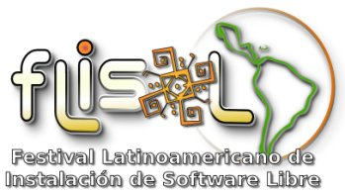

Popayán, 8 de abril de 2008

Doctor:
Tulio Enrique Mosquera
Vicerector de Bienestar y Cultura
Universidad del Cauca
E. S. D.

Cordial saludo,

Comedidamente le informamos que el 26 de abril del presente año, se realizará El Festival Latinoamericano de Instalación de Software Libre (FLISoL), este es el evento de difusión de Tecnologías Libres más grande en Latinoamérica. Su principal objetivo es promover el uso del software libre, dando a conocer al público en general su filosofía, alcances, avances y desarrollos, en el ámbito artístico, académico y empresarial.
Este año el grupo encargado de la organización del evento es el Grupo GNU/Linux de la Universidad del Cauca, grupo vinculado a la vicerectoría de Bienestar y Cultura..
La asistencia al evento es libre y gratuita, y está dirigido a estudiantes, académicos, empresarios, trabajadores, funcionarios públicos, y particularmente a personas que no están familiarizadas con los aspectos técnicos de la informática.
Este evento anual y de acceso gratuito, que se viene realizando desde el año 2005, convocó en 2007 a 166 ciudades de 16 países en Latino América.
Por medio de la presente queremos invitarlo a participar y a su vez les solicitamos autorice la impresión de los afiches promocionales del evento en la editorial de la Universidad del Cauca.

Atentamente,

Alejandra Narvaez Camayo Ulises Hernandez Pino
Coordinadora FLISoL 2008 Popayán Red de Investigación Educativa - ieRed
Grupo GNU/Linux Universidad del Cauca Grupo GNU/Linux Universidad del Cauca

Dr. Miguel Corchuelo
Grupo de Investigación SEPA

Tel: 8209832 Celular: 312 891 3455
Correo: drakexle@gmail.com

